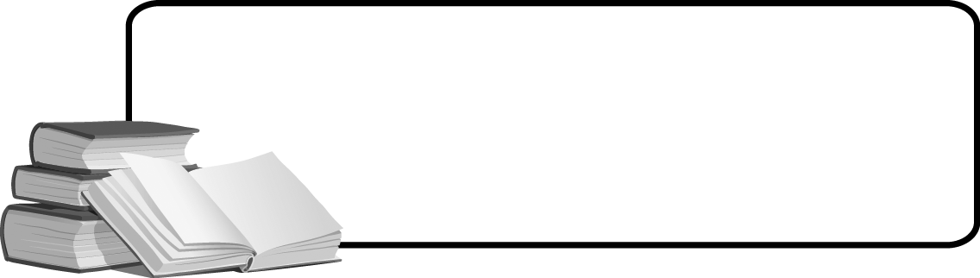

4-1-1.几何图形认知及简单计算
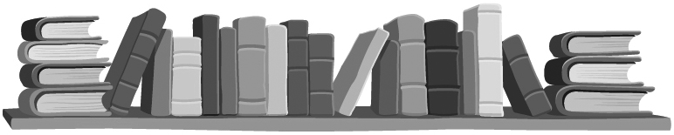
知识点拨

本讲知识点属于几何模块的第一讲，属于起步内容，难度并不大．要求学生认识各种基本平面图形和立体图形；了解简单的几何图形简拼和立体图形展开；看懂立体图形的示意图，锻炼一定的空间想象能力．

几何图形的定义：

1、几何图形主要分为点、线、面、体等，他们是构成中最基本的要素．
（1）点：用笔在纸上画一个点，可以画大些，也可以画小些．点在纸上占一个位置．
（2）线段：沿着直尺把两点用笔连起来，就能画出一条线段．线段有两个端点．
（3）射线：从一点出发，沿着直尺画出去，就能画出一条射线．射线有一个端点，另一端延伸的很远很远，没有尽头．
（4）直线：沿着直尺用笔可以画出直线．直线没有端点，可以向两边无限延伸
（5）两条直线相交： 两条直线相交，只有一个交点．
（6）两条直线平行：两条直线平行，没有交点，无论延伸多远都不相交．
（7）角：角是由从一点引出的两条射线构成的．这点叫角的顶点，射线叫点的边．
（8）角分为锐角、直角和钝角三种：直角的两边互相垂直，三角板有一个角就是这样的直角．
教室里天花板上的角都是直角．
锐角比直角小，钝角比直角大．
（9）三角形：三角形有三条边，三个角，三个顶点．
（10）直角三角形：直角三角形是一种特殊的三角形，它有一个角是直角．它的三条边中有两条叫直角边，一条叫斜边．
（11）等腰三角形：等腰三角形也是一种特殊的三角形，它有两条边一样长(相等)，相等的两条边叫”腰”，另外的一条边叫”底”．
（12）等腰直角三角形：等腰直角三角形既是直角三角形，又是等腰三角形．
（13）等边三角形：等边三角形的三条边一样长(相等)，三个角也一样大(相等)．
（14）四边形：四边形有四条边，内部有四个角．
（15）长方形：长方形的两组对边分别平行且相等，四个角也都是直角．
（16）正方形：正方形的四条边都相等，四个角都是直角．
（17）平行四边形：平行四边形的两组对边分别平行而且相等，两组对角分别相等．
（18）等腰梯形：等腰梯形是一种特殊的四边形，它的上下两边平行，左右两边相等．平行的两边分别叫上底和下底，相等的两边叫腰．
（19）菱形：菱形的四条边都相等，对角分别相等．
（20）圆：圆是个很美的图形．圆中心的一点叫圆心，圆心到圆上一点的连线叫圆的半径，过圆心连接圆上两点的连线叫圆的直径．直径把圆分成相等的两部分，每一部分都叫半圆．

（21）扇形：
（22）长方体：长方体有六个面，十二条棱，八个顶点．长方体的面一般是长方形，也可能有两个面是正方形．互相垂直的三条棱分别叫做长方体的长、宽、高．
（23）正方体：正方体有六个面，十二条棱，八个顶点．正方体的每个面都是同样大的正方形，所以它的十二条棱长都相等．
（24）圆柱：圆柱的两个底面是完全相同的圆．
（25）圆锥：圆锥的底面是圆．
（26）棱柱：这个棱柱的上下底面是三角形．它有三条互相平行的棱，叫三棱柱．
（27）棱锥：这个棱锥的底面是四边形．它有四条棱斜着立起来，所以叫四棱锥．
（28）三棱锥：因为三棱锥有四个面，所以通常又叫”四面体”．三棱锥的每一个面都是三角形．
（29）球体，简称球：球有球心，球心到球面上一点的连线叫球的半径．

例题精讲

模块一、几何图形的认识

- 请看下图，共有 个圆圈。

- 下图中哪些是三角形？哪些是长方形？哪些是平行四边形？哪些是菱形？
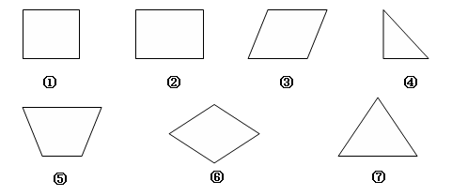

- 数一数，图中共有多少个角？

- 长方形有四个角，剪掉一个角，还剩几个角？

- 如下图，将正方形纸片由下往上对折，再由左向右对折，称为完成一次操作．按上述规则完成五次操作以后，剪去所得小正方形的左下角．问：当展开这张正方形纸片后，共有多少个小洞孔？

模块二、几何图形的简单组合

- 一个等腰三角形的两条边的长度分别是3和4，那么这个三角形的周长可能是多少？另外一个等腰三角形的两条边的长度分别是4和9，这个三角形的周长可能是多少？

周长是12，各边长都是整数的等腰三角形有几种？长方形有几种？

用7根长度都是1寸的火柴棍拼成了一个三角形．请问：这个三角形的三条边长分别是多少？

- 有两个相同的直角三角形纸片，三条边分别为3厘米、4厘米、5厘米．不许折叠，用这两个直角三角形可以拼成几种平行四边形？

用两个完全相同的、各边长分别为5、12、13的直角三角形纸片，可以拼成多少种不同的平行四边形？

- 用12个边长为1的小正方形拼一个大长方形，这个长方形的周长最短是多少？

- 把一个正方形分割为三种面积不同的小正方形，并且小正方形的个数是8．如何分？

- 一个正方体的8个顶角被截去后，得到一个新的几何体．这个新的几何体有几个面？几个顶点？几条棱？

模块三、基本图形的周长及面积计算

- 一个正方形的面积和它的周长的数值相等，那么这个正方形的边长是__________

- 正方形的一条对角线长13厘米，这个正方形的面积是 平方厘米。

- 用20厘米长的铜丝弯成边长是整数的长方形，这样的长方形不只一种。其中，面积最小的，长______ 厘米，宽______ 厘米；面积最大的长______ 厘米，宽______ 厘米。

- 在长方形ABCD中，，，那么△AEF的面积是________．

- 右图中平行四边形的面积是，则平行四边形的周长为__________．

- 如图，平行四边形ABCD被分成三角形ADF和梯形ABCF两部分，它们的面积相差14平方厘米，已知AE＝7厘米，那么FC＝___________厘米。
- 有三条线段、、，米，米，米，以它们作为上底、下底和高，可以作出三个不同的梯形．问：第几个梯形的面积最大（如下图）？

- 如图2，三个图形的周长相等，则a：b：c=___________________。

如图，三个图形的周长相等，则a:b:c= 。

